
O Z N A N I L A

 | 7. JUNIJ  Nedelja  10. NAVADNA NEDELJA | Ob 8⁰⁰ uri STOPERCE  ZA Antona Drofenik 9 obl.  Ob 10⁰⁰ uri MARIJA TOLAŽNICA  ZA  Stankota Kojc  ZA vse prvoobhajence
 | 8. JUNIJ  Ponedeljek  Sv. Medard, škof | 19⁰⁰ uri ŽETALE  ZA  Jožefo in Perota Tadič  starše Korez Bukvič
 | 9. JUNIJ  Torek  Sv. Primož in Filicijan, mučenca | Ob 19⁰⁰ uri ŽETALE  ZA  Damjana Janeza Kondrada Jožeta in  starše Novak  sor. brata Slavkota in Ivana starše Mesarič  sor.
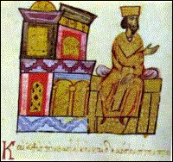 | 10. JUNIJ  Sreda  Sv. Bogumil Poljski, škof | Ob 8⁰⁰ uri ŽETALE  ZA  Štefko in Jožeta Habot sor.  Špiler in Habot
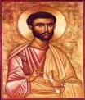 | 11. JUNIJ  Četrtek  Sv. Barnaba, apostol | Ob 19⁰⁰ uri ŽETALE  ZA  Majdo Jerič
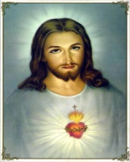 | 12. JUNIJ  Petek  JEZUSOVO SRCE | Ob 8⁰⁰ uri ŽETALE  ZA  Janeza Pulko, Matevža Štajberger
 | 13. JUNIJ  Sobota  MARIJINO SRCE | Ob 19⁰⁰ ur ŽETALE  ZA  Marijo Krušič  (spomin Magdaleno Medved)
 | 14. JUNIJ  Nedelja  11. NAVADNA NEDELJA | Ob 8⁰⁰ uri STOPERCE  ZA Marijo Lah  Ob 10⁰⁰ uri MARIJA TOLAŽNICA  ZA  Roka in Katrino Vodušek

